Лекция 10
Объединение нескольких компьютеров в сеть

До сих пор мы рассматривали вырожденную сеть, состоящую всего из двух машин. При объединении в сеть большего числа компьютеров возникает целый комплекс новых проблем:
1) выбор конфигурации связей (топологии);
2) проблема адресации узлов;
3) способ коммутации (коммутация пакетов, сообщений, каналов);
4) способ разделения линий связи в неполносвязных системах.

Топология физических связей
В первую очередь необходимо выбрать способ организации физических связей, то есть топологию. Под топологией вычислительной сети понимается конфигурация графа, вершинам которого соответствуют компьютеры сети (иногда и другое оборудование, например концентраторы), а ребрам - физические связи между ними. Компьютеры, подключенные к сети, часто называют станциями или узлами сети.
Заметим, что конфигурация физических связей определяется электрическими соединениями компьютеров между собой и может отличаться от конфигурации логических связей между узлами сети. Логические связи представляют собой маршруты передачи данных между узлами сети и образуются путем соответствующей настройки коммуникационного оборудования.
Выбор топологии электрических связей существенно влияет на многие характеристики сети. Например, наличие резервных связей повышает надежность сети и делает возможным балансирование загрузки отдельных каналов. Простота присоединения новых узлов, свойственная некоторым топологиям, делает сеть легко расширяемой. Экономические соображения часто приводят к выбору топологий, для которых характерна минимальная суммарная длина линий связи. Рассмотрим некоторые, наиболее часто встречающиеся топологии.
Полносвязная топология (рис. 1 а) соответствует сети, в которой каждый компьютер сети связан со всеми остальными. Несмотря на логическую простоту, этот вариант оказывается громоздким и неэффективным. Действительно, каждый компьютер в сети должен иметь большое количество коммуникационных портов, достаточное для связи с каждым из остальных компьютеров сети. Для каждой пары компьютеров должна быть выделена отдельная электрическая линия связи. Полносвязные топологии применяются редко, так как не удовлетворяют ни одному из приведенных выше требований. Чаще этот вид топологии используется в многомашинных комплексах или глобальных сетях при небольшом количестве компьютеров.
Все другие варианты основаны на неполносвязных топологиях, когда для обмена данными между двумя компьютерами может потребоваться промежуточная передача данных через другие узлы сети.
Ячеистая топология (mesh) получается из полносвязной путем удаления некоторых возможных связей (рис. 1б). В сети с ячеистой топологией непосредственно связываются только те компьютеры, между которыми происходит интенсивный обмен данными, а для обмена данными между компьютерами, не соединенными прямыми связями, используются транзитные передачи через промежуточные узлы. Ячеистая топология допускает соединение большого количества компьютеров и характерна, как правило, для глобальных сетей.
Общая шина (рис. 1в) является очень распространенной (а до недавнего времени самой распространенной) топологией для локальных сетей. В этом случае компьютеры подключаются к одному коаксиальному кабелю. Передаваемая информация может распространяться в обе стороны. Применение общей шины снижает стоимость проводки, унифицирует подключение различных модулей, обеспечивает возможность почти мгновенного широковещательного обращения ко всем станциям сети. Таким образом, основными преимуществами такой схемы являются дешевизна и простота разводки кабеля по помещениям. Самый серьезный недостаток общей шины заключается в ее низкой надежности: любой дефект кабеля или какого-нибудь из многочисленных разъемов полностью парализует всю сеть. К сожалению, дефект коаксиального разъема редкостью не является. Другим недостатком общей шины является ее невысокая производительность, так как при таком способе подключения в каждый момент времени только один компьютер может передавать данные в сеть. Поэтому пропускная способность канала связи всегда делится здесь между всеми узлами сети.
Топология звезда (рис. 1г). В этом случае каждый компьютер подключается отдельным кабелем к общему устройству, называемому концентратором, который находится в центре сети. В функции концентратора входит направление передаваемой компьютером информации одному или всем остальным компьютерам сети. Главное преимущество этой топологии перед общей шиной - существенно большая надежность. Любые неприятности с кабелем касаются лишь того компьютера, к которому этот кабель присоединен, и только неисправность концентратора может вывести из строя всю сеть. Кроме того, концентратор может играть роль интеллектуального фильтра информации, поступающей от узлов в сеть, и при необходимости блокировать запрещенные администратором передачи.
К недостаткам топологии типа звезда относится более высокая стоимость сетевого оборудования из-за необходимости приобретения концентратора. Кроме того, возможности по наращиванию количества узлов в сети ограничиваются количеством портов концентратора. Иногда имеет смысл строить сеть с использованием нескольких концентраторов, иерархически соединенных между собой связями типа звезда (рис. 1д). В настоящее время иерархическая звезда является самым распространенным типом топологии связей как в локальных, так и глобальных сетях.
В сетях с кольцевой конфигурацией (рис. 1е) данные передаются по кольцу от одного компьютера к другому, как правило, в одном направлении. Если компьютер распознает данные как «свои», то он копирует их себе во внутренний буфер. В сети с кольцевой топологией необходимо принимать специальные меры, чтобы в случае выхода из строя или отключения какой-либо станции не прервался канал связи между остальными станциями. Кольцо представляет собой очень удобную конфигурацию для организации обратной связи - данные, сделав полный оборот, возвращаются к узлу-источнику. Поэтому этот узел может контролировать процесс доставки данных адресату. Часто это свойство кольца используется для тестирования связности сети и поиска узла, работающего некорректно. Для этого в сеть посылаются специальные тестовые сообщения.
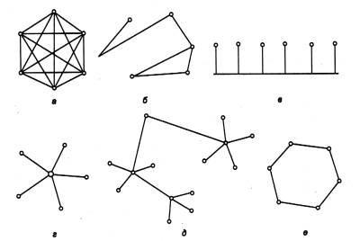
Рис. 1. Типовые топологии сетей
В то время как небольшие сети, как правило, имеют типовую топологию - звезда, кольцо или общая шина, для крупных сетей характерно наличие произвольных связей между компьютерами. В таких сетях можно выделить отдельные произвольно связанные фрагменты (подсети), имеющие типовую топологию, поэтому их называют сетями со смешанной топологией (рис. 2).
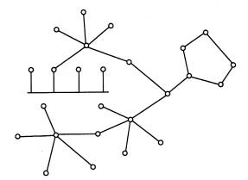
Рис. 2. Смешанная топология

Адресация компьютеров

Еще одной новой проблемой, которую нужно учитывать при объединении трех и более компьютеров, является проблема их адресации, точнее адресации их сетевых интерфейсов. Один компьютер может иметь несколько сетевых интерфейсов. Например, для создания полносвязной структуры из N компьютеров необходимо, чтобы у каждого из них имелся N-1 интерфейс.
К адресу узла сети и схеме его назначения можно предъявить несколько требований.
- Адрес должен уникально идентифицировать компьютер в сети любого масштаба.
- Схема назначения адресов должна сводить к минимуму ручной труд администратора и вероятность дублирования адресов.
- Адрес должен иметь иерархическую структуру, удобную для построения больших сетей. Эту проблему хорошо иллюстрируют международные почтовые адреса, которые позволяют почтовой службе, организующей доставку писем между странами, пользоваться только названием страны адресата и не учитывать название его города, а тем более улицы. В больших сетях, состоящих из многих тысяч узлов, отсутствие иерархии адреса может привести к большим издержкам - конечным узлам и коммуникационному оборудованию придется оперировать с таблицами адресов, состоящими из тысяч записей.
- Адрес должен быть удобен для пользователей сети, а это значит, что он должен иметь символьное представление например, Servers или http://www.cisco.com/.
- Адрес должен иметь по возможности компактное представление, чтобы не перегружать память коммуникационной аппаратуры - сетевых адаптеров, маршрутизаторов и т. п.
Нетрудно заметить, что эти требования противоречивы - например, адрес, имеющий иерархическую структуру, скорее всего будет менее компактным, чем неиерархический (такой адрес часто называют «плоским», то есть не имеющим структуры). Символьный же адрес скорее всего потребует больше памяти, чем адрес-число.
Так как все перечисленные требования трудно совместить в рамках какой-либо одной схемы адресации, то на практике обычно используется сразу несколько схем, так что компьютер одновременно имеет несколько адресов-имен. Каждый адрес используется в той ситуации, когда соответствующий вид адресации наиболее удобен. А чтобы не возникало путаницы и компьютер всегда однозначно определялся своим адресом, используются специальные вспомогательные протоколы разрешения адресов, которые по адресу одного типа могут определить адреса других типов.
При плоской организации множество адресов никак не структурировано. Примером плоского числового адреса является MAC-адрес, предназначенный для однозначной идентификации сетевых интерфейсов в локальных сетях. Такой адрес обычно используется только аппаратурой, поэтому его стараются сделать по возможности компактным и записывают в виде двоичного или шестнадцатиричного числа, например 0081005e24a8. При задании MAC-адресов не требуется выполнение ручной работы, так как они обычно встраиваются в аппаратуру компанией-изготовителем, поэтому их называют также аппаратными адресами.
По количеству адресуемых интерфейсов адреса можно классифицировать следующим образом:
- уникальный адрес (unicast) используется для идентификации отдельных интерфейсов (сетевых адаптеров);
- групповой адрес (multicast) идентифицирует сразу несколько интерфейсов, поэтому данные, помеченные групповым адресом, доставляются каждому из узлов, входящих в группу;
- данные, направленные по широковещательному адресу (broadcast), должны быть доставлены всем узлам сети;
- в новой версии протокола IPv6 определен адрес произвольной рассылки (anycast), который так же как и групповой адрес, задает группу адресов, однако данные, посланные по этому адресу, должны быть доставлены не всем адресам данной группы, а любому из них.

Коммутация

Итак, пусть компьютеры физически связаны между собой в соответствии с некоторой топологией и выбрана система адресации. Остается нерешенной самая важная проблема: каким образом передавать данные между конечными узлами? Особую сложность приобретает эта задача, когда топология сети неполносвязная. В таком случае обмен данными между произвольной парой конечных узлов (пользователей) должен идти в общем случае через транзитные узлы.
Соединение конечных узлов через сеть транзитных узлов называют коммутацией. Последовательность узлов, лежащих на пути от отправителя к получателю, образует маршрут.
Например, в сети, показанной на рис. 3, узлы 2 и 4, непосредственно между собой не связанные, вынуждены передавать данные через транзитные узлы, в качестве которых могут выступить, например, узлы 1 и 5. Узел 1 должен выполнить передачу данных между своими интерфейсами A и B, а узел 5 – между интерфейсами F и B. В данном случае маршрутом является последовательность: 2-1-5-4, где 2 – узел-отправитель, 1 и 5 – транзитные узлы, 4 – узел-получатель.

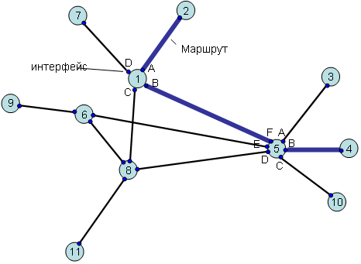

Рис. 3. Коммутация абонентов через сеть транзитных узлов.

Обобщенная задача коммутации

В самом общем виде задача коммутации может быть представлена в виде следующих взаимосвязанных частных задач:
1. Определение информационных потоков, для которых требуется прокладывать маршруты.
2. Маршрутизация потоков.
3. Продвижение потоков, то есть распознавание потоков и их локальная коммутация на каждом транзитном узле.
4. Мультиплексирование и демультиплексирование потоков.

Определение информационных потоков.

Понятно, что через один транзитный узел может проходить несколько маршрутов, например, через узел 5 (рис. 3) проходят как минимум все данные, направляемые узлом 4 каждому из остальных узлов, а также все данные, поступающие в узлы 3, 4 и 10. Транзитный узел должен уметь распознавать поступающие на него потоки данных, для того, чтобы обеспечить передачу каждого из них именно на тот свой интерфейс, который ведет к нужному узлу.
Информационным потоком, или потоком данных, называют непрерывную последовательность данных, объединенных набором общих признаков, выделяющих их из общего сетевого трафика.
Например, как поток можно определить все данные, поступающие от одного компьютера; объединяющим признаком в данном случае служит адрес источника. Эти же данные можно представить как совокупность нескольких подпотоков, каждый из которых в качестве дифференцирующего признака имеет адрес назначения. Наконец, каждый из этих подпотоков, в свою очередь, можно разделить на более мелкие подпотоки, порожденные разными сетевыми приложениями – электронной почтой, программой копирования файлов, веб-сервером. Данные, образующие поток, могут быть представлены в виде различных информационных единиц данных – пакетов, кадров или ячеек.
Очевидно, что при коммутации в качестве обязательного признака выступает адрес назначения данных. На основании этого признака весь поток входящих в транзитный узел данных разделяется на подпотоки, каждый из которых передается на интерфейс, соответствующий маршруту продвижения данных.
Адрес источника и адрес назначения определяют поток для пары соответствующих конечных узлов. Однако, часто бывает полезно представить этот поток в виде нескольких подпотоков, причем для каждого из них может быть проложен свой особый маршрут. Рассмотрим пример, когда на одной и той же паре конечных узлов выполняется несколько взаимодействующих по сети приложений, каждое из которых предъявляет к сети свои особые требования. В таком случае выбор маршрута должен осуществляться с учетом характера передаваемых данных, например, для файлового сервера важно, чтобы передаваемые им большие объемы данных направлялись по каналам, обладающим высокой пропускной способностью, а для программной системы управления, которая посылает в сеть короткие сообщения, требующие обязательной и немедленной обработки, при выборе маршрута наиболее важна надежность линии связи и минимльный уровень задержек на маршруте. Кроме того, даже для данных, предъявляющих к сети одинаковые требования, может прокладываться несколько маршрутов, чтобы за счет распараллеливания ускорить передачу данных.
Признаки потока могут иметь глобальное или локальное значение – в первом случае они однозначно определяют поток в пределах всей сети, а во втором – в пределах одного транзитного узла. Пара адресов конечных узлов для идентификации потока – это пример глобального признака. Примером признака, локально определяющего поток в пределах устройства, может служить номер (идентификатор) интерфейса данного устройства, на который поступили данные. Например, на рис. 3 узел 1 может быть настроен передавать все данные, поступившие с интерфейса А на интерфейс В, а данные, поступившие с интерфейса D на интерфейс С. Такое правило позволяет отделить поток данных узла 2 от потока данных узла 7 и направить их для транзитной передачи через разные узлы сети, в данном случае поток узла 2 – через узел 5, а поток узла 7 – через узел 8.
Метка потока – это особый тип признака. Она представляет собой некоторое число, которое несут все данные потока. Глобальная метка назначается данным потока и не меняет своего значения на всем протяжении его пути следования от узла источника до узла назначения, таким образом она уникально определяет поток в пределах сети. В некоторых технологиях используются локальные метки потока, динамически меняющие свое значение при передаче данных от одного узла к другому.
Таким образом, распознавание потоков во время коммутации происходит на основании признаков, в качестве которых, помимо обязательного адреса назначения данных, могут выступать и другие признаки, такие, например, как идентификаторы приложений.

Маршрутизация

Задача маршрутизации, в свою очередь, включает в себя две подзадачи:
- определение маршрута;
- оповещение сети о выбранном маршруте.
Определить маршрут – это значит выбрать последовательность транзитных узлов и их интерфейсов, через которые надо передавать данные, чтобы доставить их адресату. Определение маршрута – сложная задача, особенно когда конфигурация сети такова, что между парой взаимодействующих сетевых интерфейсов существует множество путей. Чаще всего выбор останавливают на одном оптимальном по некоторому критерию маршруте. В качестве критериев оптимальности могут выступать, например, номинальная пропускная способность и загруженность каналов связи; задержки, вносимые каналами; количество промежуточных транзитных узлов; надежность каналов и транзитных узлов.
Но даже в том случае, когда между конечными узлами существует только один путь, при сложной топологии сети его нахождение может представлять собой нетривиальную задачу.
Маршрут может определяться эмпирически («вручную») администратором сети на основании различных, часто не формализуемых сообщений. Среди побудительных мотивов выбора пути могут быть: особые требования к сети со стороны различных типов приложений, решение передавать трафик через сеть определенного поставщика услуг, предположения о пиковых нагрузках на некоторые каналы сети, соображения безопасности.
Однако эмпирический подход к определению маршрутов мало пригоден для большой сети со сложной топологией. В этом случае используются автоматические методы определения маршрутов. Для этого конечные узлы и другие устройства сети оснащаются специальными программными средствами, которые организуют взаимный обмен служебными сообщениями, позволяющий каждому узлу составить свое «представление» о сети. Затем, на основе собранных данных программными методами определяются рациональные маршруты.
При выборе маршрута часто ограничиваются только информацией о топологии сети. Этот подход иллюстрирует рис. 4. Для передачи трафика между конечными узлами А и С существует два альтернативных маршрута: А-1-2-3-С и А-1-3-С. Если мы учитываем только топологию, то выбор очевиден – маршрут А-1-3-С, который имеет меньше транзитных узлов.

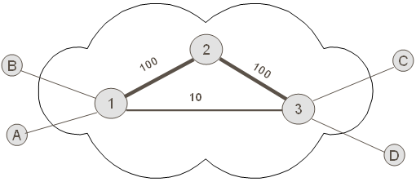

Рис. 4. Выбор маршрута.

Решение было найдено путем минимизации критерия, в качестве которого в данном примере выступала длина маршрута, измеренная количеством транзитных узлов. Однако, возможно, наш выбор был не самым лучшим. На рисунке показано, что каналы 1-2 и 2-3 обладают пропускной способностью 100 Мбит/с, а канал 1-3 – только 10 Мбит/с. Если мы хотим, чтобы наша информация передавалась по сети с максимально возможной скоростью, то нам следовало бы выбрать маршрут А-1-2-3-С, хотя он и проходит через большее количество промежуточных узлов. То есть можно сказать, что маршрут А-1-2-3-С в данном случае оказывается «более коротким».
Описанные подходы к выбору маршрутов не учитывают текущую степень загруженности каналов трафиком. Используя аналогию с автомобидбным трафиком, можно сказать, что вы выбирали маршрут по карте, учитывая количество промежуточных городов и ширину дороги (аналог пропускной способности канала), отдавая предпочтение скоростным магистралям. Но мы не стали слушать радио или телевизионную программу, которая сообщает о заторах на дорогах. Так что наше решение могло оказаться отнюдь не лучшим, если по маршруту А-1-2-3-С уже передается большое количество потоков, а маршрут А-1-3-С практически свободен.
После того как маршрут определен (вручную или автоматически), надо оповестить о нем все устройства сети. Сообщение о маршруте должно нести каждому транзитному устройству примерно такую информацию: «каждый раз, когда в устройство поступят данные, относящиеся к потоку n, их следует передать для дальнейшего продвижения на интерфейс F». Каждое подобное сообщение о маршруте обрабатывается устройством, в результате создается новая запись в таблице коммутации. В этой таблице локальному или глобальному признаку (признакам) потока (например, метке, номеру входного интерфейса или адресу назначения) ставится в соответствие номер интерфейса, на который устройство должно передавать данные, относящиеся к этому потоку.
Поскольку топология и состав информационных потоков может меняться (отказы узлов или появление новых промежуточных узлов, изменение адресов или определение новых потоков), гибкое решение задач определения и задания маршрутов предполагает постоянный анализ состояния сети и обновление маршрутов и таблиц коммутации. В таких случаях задачи прокладки маршрутов, как правило, не могут быть решены без достаточно сложных программных и аппаратных средств.

Продвижение данных
Итак, пусть маршруты определены, записи о них сделаны в таблицах всех транзитных узлов, все готово к выполнению основной операции – передаче данных между абонентами (коммутация абонентов).
Для каждой пары абонентов эта операция может быть представлена несколькими (по числу транзитных узлов) локальными операциями коммутации. Прежде всего отправитель должен выставить данные на тот свой интерфейс, с которого начинается найденный маршрут, а все транзитные узлы должны соответствующим образом выполнить «переброску» данных с одного своего интерфейса на другой, другими словами, выполнить коммутацию интерфейсов. Устройство, функциональным назначением которого является коммутация, называется коммутатором.
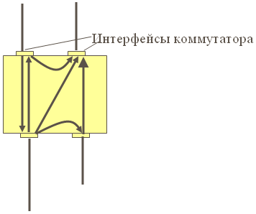

Рис. 5. Коммутатор.

Однако прежде чем выполнить коммутацию, коммутатор должен распознать поток. Для этого поступившие данные анализируются на предмет наличия в них признаков какого-либо из потоков, заданных в таблице коммутации. Если произошло совпадение, то эти данные направляются на интерфейс, определенный для них в маршруте.
Коммутатором может быть как специализированное устройство, так и универсальный компьютер со встроенным программным механизмом коммутации, в этом случае коммутатор называется программным. Компьютер может совмещать функции коммутации данных с выполнением своих обычных функций как конечного узла. Однако во многих случаях более рациональным является решение, в соответствии с которым некоторые узлы в сети выделяются специально для коммутации. Эти узлы образуют коммутационную сеть, к которой подключаются все остальные.

Мультиплексирование и демультиплексирование
Чтобы определить, на какой интерфейс следует передать поступившие данные, коммутатор должен определить, к какому потоку они относятся. Эта задача должна решаться независимо от того, поступает на вход коммутатора только один «чистый» поток или «смешанный» поток, являющийся результатом агрегирования нескольких потоков. В последнем случае к задаче распознавания потоков добавляется задача демультиплексирования, то есть разделения суммарного агрегированного потока на несколько составляющих его потоков.
Как правило, операцию коммутации сопровождает также обратная операция – мультиплексирование. При мультиплексировании из нескольких отдельных потоков образуется общий агрегированный поток, который можно передавать по одному физическому каналу связи.
Операции мультиплексирования/демультиплексирования имеют такое же важное значение в любой сети, как и операции коммутации, потому что без них пришлось бы для каждого потока предусматривать отдельный канал, что привело бы к большому количеству параллельных связей в сети и свело бы «на нет» все преимущества неполносвязной сети.
Одним из основных способов мультиплексирования потоков является разделение времени. При этом способе каждый поток время от времени (с фиксированным или случайным периодом) получает физический канал в полное свое распоряжение и передает по нему свои данные. Распространено также частотное разделение канала, когда каждый поток передает данные в выделенном ему частотном диапазоне.
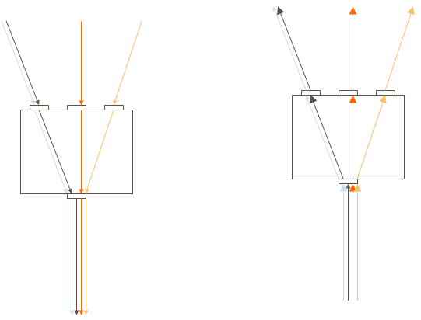

Рис. 6. Мультиплексор и демультиплексор.

Разделяемая среда передачи данных

Еще одним параметром разделяемого канала связи является количество подключенных к нему узлов. В приведенных выше примерах к каждому каналу связи подключались только два взаимодействующих узла, точнее два интерфейса. В телекоммуникационных сетях используется и другой вид подключения, когда к одному каналу подключается несколько интерфейсов. Такое множественное подключение интерфейсов порождает топологию «общая шина». В этом случае возникает проблема организации совместного использования канала несколькими интерфейсами.
Существуют различные способы решения задачи организации совместного доступа к разделяемым линиям связи. Один из них подразумевает централизованный подход, когда доступом управляет специальное устройство – арбитр, другие – децентрализованный. Внутри компьютера проблемы разделения линий связи между различными модулями также существуют – примером является доступ к системной шине, которым управляет либо процессор, либо специальный арбитр шины. В сетях организация совместного доступа к линиям связи имеет свою специфику из-за существенно большего времени распространения сигналов по линиям связи, поэтому процедуры согласования доступа к линии связи могут занимать слишком большой промежуток времени и приводить к значительным потерям производительности сети. Именно по этой причине разделяемые между интерфейсами среды практически не используются в глобальных сетях.
В локальных же сетях разделяемые среды используются достаточно часто благодаря простоте и экономичности их реализации. Этот подход, в частности, применяется в доминирующей сегодня в локальных сетях технологии Ethernet.
Однако в последние годы стала преобладать другая тенденция – отказ от разделяемых сред передачи данных и в локальных сетях. Это связано с тем, что за достигаемое таким образом удешевление сети приходится расплачиваться производительностью.
И, тем не менее не только в классических, но и в некоторых совсем новых технологиях, разработанных для локальных сетей, сохраняется режим разделяемых линий связи. Например, разработчики технологии Gigabit Ethernet, принятой в 1998 году в качестве нового стандарта, включили режим разделения среды в свои спецификации наряду с режимом работы по индивидуальным линиям связи.

Типы коммутации

Среди множества возможных подходов к решению задачи коммутации абонентов в сетях выделяют два основополагающих, к которым относят коммутацию каналов и коммутацию пакетов.
Сети с коммутацией каналов имеют более богатую историю, они происходят от первых телефонных сетей. Сети с коммутацией пакетов сравнительно молоды, они появились в конце 60-х годов как результат экспериментов с первыми глобальными сетями. Каждая из этих схем имеет свои достоинства и недостатки, но по долгосрочным прогнозам многих специалистов будущее принадлежит технологии коммутации пакетов, как более гибкой и универсальной.

Коммутация каналов

Чтобы объяснить основную идею коммутации каналов, рассмотрим ее в максимально упрощенном виде. Как показано на рис., коммутационная сеть состоит из коммутаторов (S1, S2, …, S5), связанных между собой линиями связи. Каждая линия имеет одну и ту же пропускную способность.

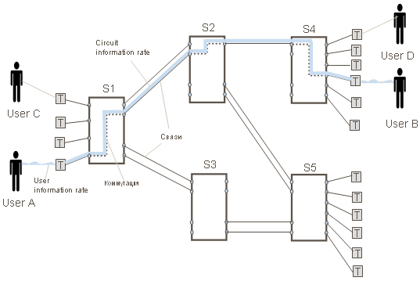

Рис. 7. Коммутация каналов без мультиплексирования.

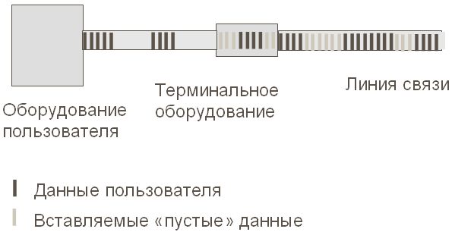

Рис. 8. Дополнение потока до пропускной способности линии.

Каждый абонент подключается к сети с помощью терминального устройства (Т), которое посылает в сеть данные с постоянной скоростью, причем этаскорость в точности равна пропускной способности линий. Если в какие-то периоды времени у абонента скорость информации, которую он хочет передать в сеть, оказывается меньше пропускной способности линии, то терминальное устройство продолжает питать сеть постоянным потоком данных, дополняя полезную информацию пользователя "пустыми" (незначащими) данными (см. рис.).
Так как все мы – многолетние пользователи телефонной сети, которая является наиболее распространенным представителем сетей с коммутацией каналов, то мы будем сопровождать наше объяснение примерами из области телефонии.

Установление соединения
Обмен данными начинается с предварительного установления соединения.
Пусть два абонента А и Б хотят передать друг другу некоторые данные. Прежде чем отправить в сеть данные (начать разговор) абонент А посылает запрос в коммутационную сеть, в котором указывается адрес (телефонный номер) абонента Б. Цель посылки запроса – установить соединение абонентов А и Б. информационным каналом, свойства которого подобны свойствам непрерывной линии связи: на всем своем протяжении он передает данные с одной и той же скоростью. Это означает, что в транзитных коммутаторах нет необходимости буферизировать данные бользователей.
Для создания такого канала запрос должен пройти через последовательность коммутаторов, лежащих на пути от А к Б, и удостовериться, что все необходимые отрезки пути (линии связи) в данный момент свободны. Кроме того, для успешного соединения необходимо, чтобы конечный узел Б не был занят в другом соединении. Чтобы зафиксировать соединение, в каждом из коммутаторов вдоль пути от А к Б запоминается информация о том, что соответствующая линия связи выделена соединению абонентов А и Б (зарезервирована). В каждом коммутаторе выполняется внутреннее соединение интерфейсов, соответствующих маршруту прохождения данных.
При этом возможны отказы в установлении соединения, если занят абонент Б или какая-либо линия связи. Некоторые сети могут различать эти две ситуации.

Мультиплексирование
Описанная сеть с коммутацией каналов, в которой каждая физическая линия всегда передает данные с одной и той же скоростью, работает неэффективно.
Пользователей заставляют стать неким универсальным стандартным пользователем, который всегда передает в сеть информацию с постоянной единственно разрешенной скоростью. Сегодня трудно представить такого пользователя, оснащенного различными терминальными устройствами: сотовыми телефонами, компьютерами, офисными АТС. Поэтому скорость пользовательского трафика в общем случае не совпадает с фиксированной пропускной способностью физических каналов.
Также и сама сеть в таком случае неэффективно использует свои собственные ресурсы. Для того, чтобы вероятность отказа в установлении соединения была достаточно низкой и приемлемой для пользователя, между коммутаторами нужно проложить большое количество параллельных физических линий, а это очень затратный вариант.
Чтобы повысить эффективность в сетях с коммутацией каналов, стали использовать мультиплексирование; это позволило одновременно передавать через каждый физический канал трафик нескольких логических соединений. Мультиплексирование в сетях с коммутацией каналов имеет свои особенности. Так пропускная способность каждой линии связи делится на равные части, образуя одинаковое число так называемых подканалов. Обычно линия, подключающая пользователя к сети, поддерживает меньшее число подканалов, чем линии, соединяющие коммутаторы, - в этом случае вероятность отказа уменьшается. Например, пользовательская линия может состоять из 2, 24 или 30 подканалов, а линия между коммутаторами – из 480, 1920. Наиболее распространенной скоростью цифрового подканала является сегодня скорость 64 Кбит/с, которая обеспечивает качественную цифровую передачу голоса.
На рис. 9 показана сеть с коммутацией каналов и мультиплексированием.

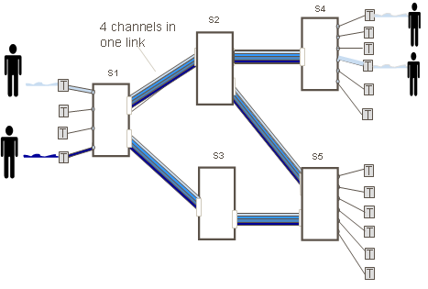

Рис. 9. Коммутация каналов с мультиплексированием.

Коммутация пакетов
Техника коммутации пакетов была специально разработана для эффективной передачи компьютерного трафика. При коммутации пакетов все передаваемые пользователем сети данные разбиваются в исходном узле на сравнительно небольшие части, называемые пакетами, кадрами или ячейками.
Каждый пакет снабжается заголовком, в котором указывается адрес, необходимый для доставки пакета узлу назначения. Наличие адреса в каждом пакете является одним из важнейших свойств техники коммутации пакетов, так как каждый пакет может быть обработан коммутатором независимо от других пакетов информационного потока. Помимо заголовка у пакета имеется еще одно дополнительное поле, которое помещается в конец пакета и поэтому называется концевиком. В концевике помещается контрольная сумма, которая позволяет проверить, была ли искажена информация при передаче через сеть или нет.
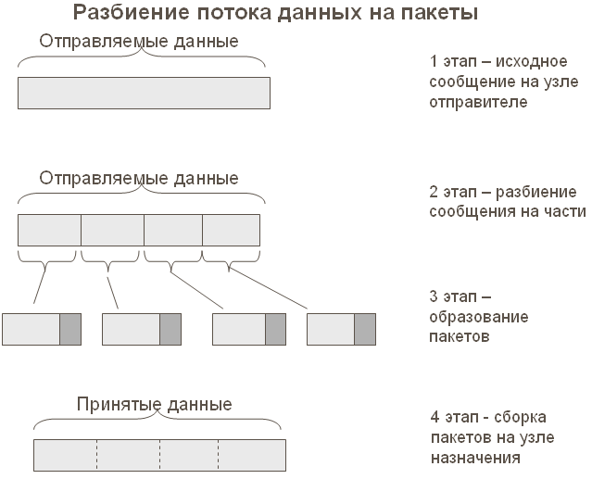
Рис. 10. Разбиение потока данных на пакеты.

Пакеты поступают в сеть без предварительного резервирования линий связи и не с фиксированной наперед заданной скоростью, как это делается в сетях с коммутацией каналов, а в том темпе, в котором их генерирует источник. Предполагается, что сеть с коммутацией пакетов, в отличие от сети с коммутацией каналов, всегда готова принять пакет от конечного узла.

Буферы и очереди
Сеть с коммутацией пакетов, так же как и сеть с коммутацией каналов, состоит из коммутаторов, связанных физическими линиями связи. Однако, коммутаторы функционируют в этих сетях по-разному. Главное отличие состоит в том, что пакетные коммутаторы имеют внутреннюю буферную память для временного хранения пакетов. Действительно, пакетный коммутатор не может принять решения о продвижении пакета, не имея в своей памяти всего пакета. Коммутатор проверяет контрольную сумму, и только если она говорит о том, что данные пакета не искажены, начинает обрабатывать пакет, и по адресу назначения определяет следующий коммутатор. Поэтому каждый пакет последовательно бит за битом помещается во входной буфер.
Буферизация необходима пакетному коммутатору также для согласования скорости поступления пакетов со скоростью их коммутации. Если коммутирующий блок не успевает обрабатывать пакеты, то на интерфейсах коммутатора возникают входные очереди. Очевидно, что для хранения входной очереди объем буфера должен превышать размер одного пакета. Существуют различные подходы к построению коммутирующего блока. Традиционный способ основан на одном центральном процессоре, который обслуживает все входные очереди коммутатора. Такой способ построения может приводить к большим очередям, так как производительность процессора разделяется между несколькими очередями. Современные способы построения коммутирующего блока основаны на многопроцессорном подходе, пока каждый интерфейс имеет свой встроенный процессор для обработки пакетов. Кроме того, существует также центральный процессор, координирующий работу интерфейсных процессоров. Использование интерфейсных процессоров повышает производительность коммутатора и уменьшает очереди во входных интерфейсах. Однако такие очереди все равно могут возникать, так как центральный процессор по-прежнему остается «узким местом».
Наконец, буферы нужны для согласования скоростей передачи данных в каналах, подключенных к пакетному коммутатору. Действительно, если скорость поступления пакетов из одного канала в течение некоторого периода превышает пропускную способность того канала, в который эти пакеты должны быть направлены, то во избежание потерь пакетов на целевом интерфейсе необходимо организовать выходную очередь.
В сети с коммутацией пакетов пульсации трафика отдельных абонентов в соответствии с законом больших чисел распределяются во времени так, что их пики чаще всего не совпадают. Поэтому коммутаторы постоянно и достаточно равномерно загружены работой, если число обслуживаемых ими абонентов действительно велико.
Поскольку объем буферов в коммутаторах ограничен, иногда происходит потеря пакетов из-за переполнения буферов при временной перегрузке части сети, когда совпадают периоды пульсации нескольких информационных потоков. Так как потери пакетов являются неотъемлемым свойством сети с коммутацией пакетов, то для нормальной работы таких сетей разработан ряд механизмов, которые компенсируют этот эффект.

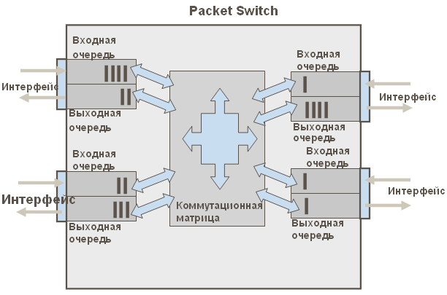

Рис. 11. Очереди в пакетном коммутаторе.

Методы продвижения пакетов
Решение о том, на какой интерфейс передать пришедший пакет, принимается на основании одного из трех методов продвижения пакетов.
При дейтаграммной передаче соединение не устанавливается, и все передаваемые пакеты продвигаются (передаются от одного узла сети другому) независимо друг от друга на основании одних и тех же правил. Процедура обработки пакета определяется только значениями параметров, которые он несет в себе, и текущим состоянием сети (например, в зависимости от ее нагрузки пакет может стоять в очереди на обслуживание большее или меньшее время). Однако никакая информация об уже переданных пакетах сетью не хранится и в ходе обработки очередного пакета во внимание не принимается. То есть каждый отдельный пакет рассматривается сетью как совершенно независимая единица передачи – дейтаграмма.
Передача с установлением логического соединения распадается на так называемые сеансы, или логические соединения. Процедура обработки определяется не для каждого отдельного пакета, а для всего множества пакетов, передаваемых в рамках одного соединения. Для того, чтобы реализовать дифференцированное обслуживание пакетов, принадлежащим разным соединениям, сеть должна, во-первых, присвоить каждому соединению идентификатор, во-вторых, запомнить параметры соединения, то есть значения, определяющие процедуру обработки пакетов в рамках данного соединения. Эта информация называется информацией о состоянии соединения. Фиксированный маршрут не является обязательным параметром соединения. Пакеты, принадлежащие одному и тому же соединению, даже имеющие одни и те же адреса отправления и назначения, могут перемещаться по разным независимым друг от друга маршрутам.
Передача с установлением виртуального канала. Если в число параметров соединения входит маршрут, то все пакеты, передаваемые в рамках данного соединения, должны проходить по указанному пути. Такой единственный заранее проложенный фиксированный маршрут, соединяющий конечные узлы в сети с коммутацией пакетов, называют виртуальным каналом.
В одной и той же сетевой технологии могут быть задействованы разные способы обмена данными. Так, дейтаграммный протокол IP используется для передачи данных между отдельными сетями, составляющими Интернет. В то же время обеспечением надежной доставки данных между конечными узлами этой сети занимается протокол TCP, устанавливающий логические соединения без фиксации маршрута. И, наконец, Интернет является примером сети, использующей технику виртуальных каналов, так как в состав Интернета входит немало сетей ATM и Frame Relay, поддерживающих виртуальные каналы.

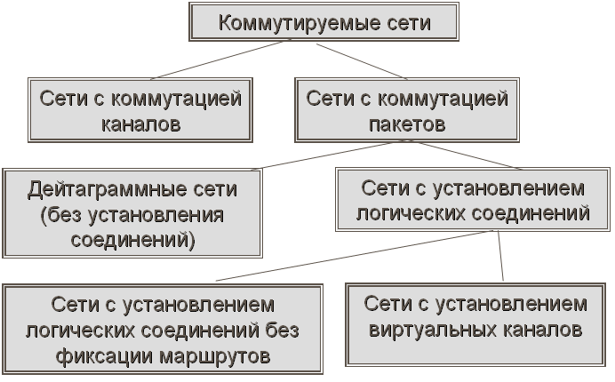

Рис. 12. Классификация коммутируемых сетей.

Дейтаграммная передача

Решение о продвижении пакета принимается на основе таблицы коммутации, содержащей набор адресов назначения и адресную информацию, однозначно определяющую следующий по маршруту (транзитный или конечный) узел.
Таблица коммутации дейтаграммной сети должна содержать записи обо всех адресах, куда могут быть направлены пакеты. Поступающие на интерфейсы коммутатора. А они в общем случае могут быть адресованы любому узлу сети. На практике используются приемы, уменьшающие число записей в таблице, например, иерархическая адресация. В этом случае таблица коммутации может содержать только старшие части адресов, которые соответствуют не отдельным узлам, а некоторой группе узлов (для их обозначения часто применяют термин «подсеть»). Если обратиться к аналогии с почтовыми адресами, то такими старшими частями адреса являются названия стран и городов, число которых, естественно, несоизмеримо меньше, чем названий улиц, домов и имен отдельных людей.

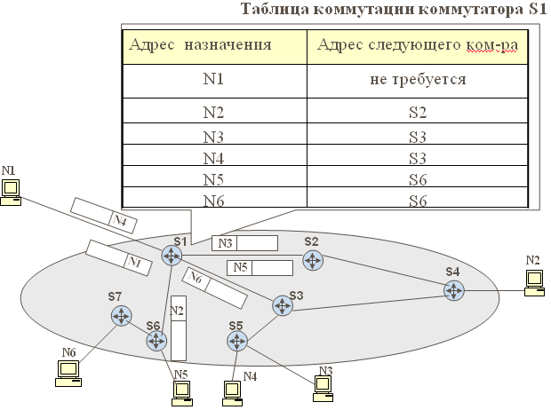

Рис. 13. Дейтаграммный принцип передачи пакетов.

В таблице коммутации для одного и того же адреса назначения может содержаться несколько записей, указывающих соответственно на различные адреса следующего коммутатора. Такой подход называется балансом нагрузки и используется для повышения производительности и надежности сети. В примере, показанном на рис. 13, пакеты, поступающие в коммутатор S1 для узла назначения с адресом N2 в целях баланса нагрузки могут распределяться между двумя следующими коммутаторами – S2 и S3, что снижает нагрузку на каждый из них, а значит, уменьшает очереди и ускоряет доставку. Некоторая «размытость» путей следования пакетов с одним и тем же адресом назначения через сеть является прямым следствием принципа независимой обработки каждого пакета, присущего дейтаграммному методу. Пакеты, следующие по одному и тому же адресу назначения, могут добираться до него разными путями также вследствие изменения состояния сети, например, отказа промежуточных коммутаторов.
Дейтаграммный метод работает быстро, так как никаких предварительных действий перед отправкой данных проводить не требуется. Однако при таком методе трудно проверить факт доставки пакета узлу назначения. Этот метод не гарантирует доставку пакета, он делает это по мере возможности – для описания такого свойства используется термин доставка с максимальными усилиями.

Логическое соединение

Передача с установлением логического соединения основывается на знании «предыстории» обмена. Это позволяет более рационально по сравнению с дейтаграммным способом обрабатывать пакеты. Например, при потере нескольких предыдущих пакетов может быть снижена скорость отправки последующих. Или благодаря нумерации пакетов и отслеживанию номеров отправленных и принятых пакетов можно повысить надежность путем отбрасывания дубликатов, упорядочения поступивших и повторения передачи потерянных пакетов.
Параметры соединения могут быть как постоянными в течение всего соединения (например, максимальный размер пакета), так и переменными, динамически отражающими текущее состояние соединения (например, упомянутые выше последовательные номера пакетов). Когда отправитель и получатель фиксируют начало нового соединения, они, прежде всего, «договариваются» о начальных значениях параметров процедуры обмена и только после этого начинают передачу собственных данных.
Передача с установлением соединения более надежна, но требует больше времени для передачи данных и вычислительных затрат от конечных узлов, что иллюстрирует рис. 14.

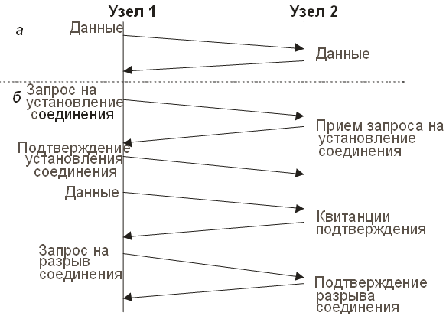

Рис. 14. Передача без установления соединения (а) и с установлением соединения (б).

При передаче с установлением соединения узлу-получателю отправляется служебный кадр специального формата с предложением установить соединение, как показано на рис. 14б. Если узел-получатель согласен с этим, то он посылает в ответ другой служебный кадр, подтверждающий установление соединения и предлагающий некоторые параметры, которые будут использоваться в рамках данного логического соединения. Это могут быть, например, идентификатор соединения, максимальное значение длины поля данных кадров, количество кадров, количество кадров, которые можно отправить без получения подтверждения, и т.п. Узел-инициатор соединения может закончить процесс установления соединения отправкой третьего служебного кадра, в котором сообщит, что предложенные параметры ему подходят. На этом логическое соединение считается установленным. Логическое соединение может быть рассчитано на передачу данных как в одном направлении – от инициатора соединения, так и в обоих направлениях. После передачи некоторого законченного набора данных, например определенного файла, узел-отправитель инициирует разрыв данного логического соединения, посылая соответствующий служебный кадр.
Заметим, что, в отличие от передачи дейтаграммного типа, в которой поддерживается только один тип кадра – информационный, передача с установлением соединения должна поддерживать как минимум два типа кадров – информационные, переносящие собственно пользовательские данные, и служебные, предназначенные для установления (разрыва) соединения.

Виртуальный канал

Виртуальные каналы – это устойчивые пути следования трафика, создаваемые в сети с коммутацией пакетов. Виртуальные каналы являются базовой концепцией технологии Х.25, Frame Relay и ATM,
Техника виртуальных каналов учитывает существование в сети потоков данных. Для того, чтобы выделить поток данных из общего трафика, каждый пакет этого потока помечается меткой. Так же как в сетях с установлением логических соединений, прокладка виртуального канала начинается с отправки из узла-источника запроса, называемого также пакетом установления соединения. В запросе указывается адрес назначения и метка потока, для которого прокладывается этот виртуальный канал. Запрос, проходя по сети, формирует новую запись в каждом из коммутаторов, расположенных на пути от отправителя до получателя. Запись говорит о том, каким образом коммутатор должен обслуживать пакет, имеющий заданную метку. Образованный виртуальный канал идентифицируется той же меткой.
После прокладки виртуального канала сеть может передавать по нему соответствующий поток данных. Во всех пакетах, которые переносят пользовательские данные, адрес назначения уже не указывается, его роль играет метка виртуального канала. При поступлении пакета на входной интерфейс коммутатор читает значение метки из заголовка пришедшего пакета и просматривает свою таблицу коммутации, по которой определяет, на какой выходной порт передать пришедший пакет.
Таблица коммутации в сетях, использующих виртуальные каналы, отличается от таблицы коммутации в дейтаграммных сетях. Она содержит записи только о проходящих через коммутатор виртуальных каналах, а не обо всех возможных адресах назначения, как это имеет место в сетях с дейтаграммным алгоритмом продвижения. Обычно в крупной сети количество проложенных через узел виртуальных каналов существенно меньше общего количества узлов, поэтому и таблицы коммутации в этом случае намного короче, а, следовательно, анализ такой таблицы занимает у коммутатора меньше времени. По этой же причине метка короче адреса конечного узла, и заголовок пакета в сетях с виртуальными каналами переносит по сети вместо длинного адреса компактный идентификатор потока.

Сравнение сетей с коммутацией пакетов и каналов

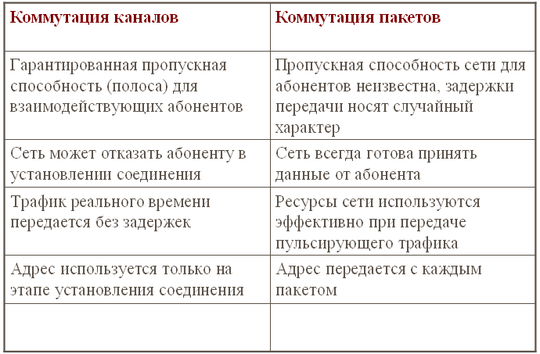

Рис. 15. Сравнение методов коммутации каналов и пакетов.

Транспортная аналогия для сетей с коммутацией пакетов и каналов
Для начала убедимся, что движение на дорогах имеет много общего с перемещением пакетов в сети с коммутацией пакетов.
Пусть автомобили в этой аналогии соответствуют пакетам, дороги – каналам связи, а перекрестки – коммутаторам. Подобно пакетам, автомобили перемещаются независимо друг от друга, разделяя пропускную способность дорог и создавая препятствия друг другу. Слишком интенсивный трафик, не соответствующий пропускной способности дороги, приводит к перегруженности дорого, в результате автомобили стоят в пробках, что соответствует очередям пакетов в коммутаторах.
На перекрестках происходит "коммутация" потоков автомобилей, каждый из автомобилей выбирает подходящее направление перекрестка, чтобы попасть в пункт назначения. Конечно, перекресток играет намного более пассивную роль по сравнению с коммутатором пакетов. Его активное участие в обработке трафика можно заметить только на регулируемых перекрестках, где светофор определяет очередность пересечения перекрестка потоками автомобилей. Еще активней, естественно, поведение регулировщика трафика, который может выбрать для продвижения не только поток автомобилей в целом, но и отдельный автомобиль.
Как и в сетях с коммутацией пакетов, к образованию заторов на дорогах приводит неравномерность движения автомобилей. Так, даже кратковременное снижение скорости одного автомобиля на узкой дороге может создать большую пробку, которой бы не было, если бы все автомобили всегда двигались бы с одной и той же скоростью и равными интервалами.
А теперь попробуем найти общее в автомобильном движении и в сетях с коммутацией каналов.
Иногда на дороге возникает ситуация, когда нужно обеспечить особые условия для движения колонны автомобилей. Например, представим, что очень длинная колонна автобусов перевозит детей из города в летний лагерь по многополосному шоссе. Для того, чтобы колонна двигалась без препятствий, заранее для ее движения разрабатывается маршрут.
Затем на протяжении всего этого маршрута, который пересекает несколько перекрестков, для колонны выделяется отдельная полоса на всех отрезках шоссе. При этом полоса освобождается от другого трафика еще за некоторое время до начала движения колонны, и это резервирование отменяется только после того, как колонна достигает пункта назначения.
Во время движения все автомобили колонны едут с одинаковой скоростью и приблизительно равными интервалами между собой, не создавая препятствий друг другу. Очевидно, что для колонны автомобилей создаются наиболее благоприятные условия для движения, но при этом автомобили теряют свою самостоятельность, превращаясь в поток, из которого нельзя "свернуть" в сторону. Дорога при такой организации движения используется не рационально, так как полоса простаивает значительную часть времени, как и полоса пропускания в сетях с коммутацией каналов.

